Blijkbaar viel de hele zaal stil
17-10-2013 door: Redactie Hallo bewerking PO
Lisa Mertens (21) uit Sevenum werd op donderdag 10 oktober in Nijkerk uitgeroepen tot mbo-uitblinker van 2013. Zij wist de competitie te verslaan met haar verslag over haar stage in het Afrikaanse Gambia, waar ze gewerkt heeft met kinderen met een verstandelijke beperking. “Ik heb veel steun gehad.”
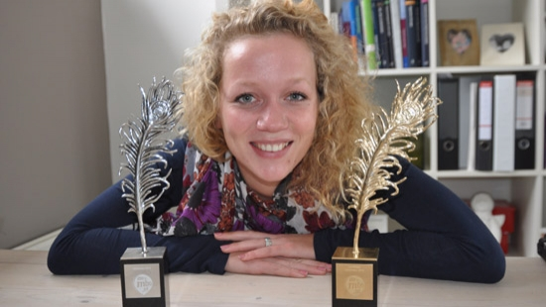
Toen Lisa Mertens de beste bleek te zijn, geloofde ze het eerst niet. “Ik zat bij de top drie en dat geloofde ik al niet. Toen ik won, was het helemaal onbeschrijfelijk. Maar doordat je het niet verwacht, is het alleen maar leuker.”
Lisa heeft pedagogisch werker kinderopvang gestudeerd op Gilde Opleidingen in Venray. “Elke mbo-school kiest intern haar eigen uitblinker. Toen ik terugkwam uit Gambia, vroegen twee leraren die het project mee hebben opgezet of ik mee wilde doen. Ik heb toen ja gezegd, omdat ik wilde leren om voor een grote groep te spreken. Dat vond ik namelijk eerst nog moeilijk.”
Toen zij de interne verkiezing op het Gilde won, kwam Lisa’s naam op een lijst van 46 leerlingen en konden mensen stemmen. Later bleek zij ook bij de top 10 te horen. “Dit jaar was het een top 11, omdat de nummers tien en elf evenveel stemmen hadden.” Op donderdagavond maakte Lisa deel uit van de door de jury uitgekozen top 4, waardoor ze zichzelf in een minuut mocht presenteren. “Dit deden we aan de hand van een voorwerp. Ik had een kettinkje meegenomen dat ik van een oma van een van de kindjes in Gambia heb gekregen. Toen ik aan het vertellen was, viel blijkbaar de hele zaal stil. Ik was daar op dat moment helemaal niet mee bezig.” Tijdens haar verhaal vertelde de uitblinker ook over de overstap van vmbo naar mbo. Die is volgens haar veel te ingewikkeld. “Dat heeft denk ik mede de doorslag gegeven voor mijn winst. Ik ga nu samen met de mbo-raad, die ook de verkiezing organiseert, kijken naar oplossingen om deze stap makkelijker te maken.”
Lisa is samen met medestudenten en haar vader per auto naar Gambia afgereisd, waar ze in verband met haar stage negen kinderen met een verstandelijke beperking heeft geholpen. “Mijn mentor kwam op het idee. Ze wist dat ik een stage wilde volgen in het buitenland. De school kwam in aanraking met Stichting Go for Africa. Toen zij dat hoorde, moest ze meteen aan mij denken. Ik was enthousiast en zo is het eigenlijk allemaal begonnen.”
Tegenwoordig heeft ze nog contacten met twee leraren in Gambia die de studenten hebben geholpen tijdens het project. “Ook heb ik nog contact met mijn logeeradres en met de oprichter van Go for Africa. Ik ben van plan om met het gewonnen prijzengeld van 2.500 euro in de kerstvakantie nog een keer terug te gaan.”
Voor de rest wil Lisa het geld vooral gebruiken voor haar nieuwe studie. “Ik studeer momenteel voor leraar Nederlandse gebarentaal in Utrecht. Dit is een hbo-opleiding en ook meteen een stuk moeilijker.” Ze kwam tijdens een stage bij een kinderdagverblijf in Sevenum een kind tegen dat neurologisch doof was. “Daardoor ben ik de gebaren gaan leren en ben daarmee doorgegaan.” Voor Lisa zou haar perfecte toekomstbeeld een combinatie zijn tussen parttime-leraarschap Nederlands gebarentaal en parttime een baan bij een medisch kinderdagverblijf.
Tijdens haar race voor beste uitblinker heeft Lisa veel steun gehad van haar omgeving. “Ik heb veel te danken aan mijn familie, vrienden, het Gilde en andere betrokkenen. Zij hebben onder andere flyers uitgedeeld met mijn foto erop. Verschrikkelijk vond ik dat”, lacht Lisa. Volgens haar wordt je een echte uitblinker als je ergens voor de volle 100 procent voorgaat. “Je moet passie voor je beroep hebben. Volgens mij kan iedereen dan een uitblinker zijn.

Met de auto naar Gambia
13-12-2012 door: Redactie
Joyce Faassen (19) en Lisa Mertens (20) uit Sevenum, Yara Strijbosch (19) uit Beringe en Sophie van Vught (21) uit Venlo vertrekken in februari met de auto richting Gambia. Ze gaan hier acht weken stage lopen op een basisschool in het plaatsje Tanji. Initiatief voor deze reis ligt bij Stichting Go for Africa.
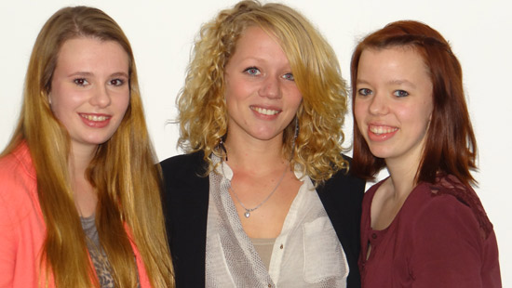
De enthousiaste Afrika-meiden Yara, Lisa en Joyce (Sophie ontbreekt op deze foto)
De autorit naar Gambia duurt ongeveer drie weken. De vier jonge meiden lopen daarna nog acht weken stage in het Afrikaanse land. Ze gaan niet alleen: ze nemen nog vier mensen van buiten de stichting mee die hen ondersteunen tijdens deze grote reis. Ook rijden nog zeventien andere teams met de auto richting Afrika. Alle auto’s worden gedoneerd aan onder meer ziekenhuizen, weeshuizen en basisscholen in Gambia, Sierra Leone en Senegal.
Stichting Go for Africa organiseert al een aantal jaren een autoreis naar Afrika. De eerste jaren was het vooral bedoeld voor studenten van technische opleidingen. De studenten van deze opleidingen knapten de auto op en reden er mee naar landen in Afrika. Maar sinds een paar jaar mogen ook studenten van de opleiding Welzijn van Gilde Opleidingen in Venlo mee. Joyce, Lisa en Yara studeren daar kinderopvang. Voor Sophie is het helemaal spannend, want zij studeert ergotherapie en moet voor de reis een tijdje stoppen met de studie.
Nadat Go for Africa een informatiedag had gegeven bij Gilde Opleidingen wisten Joyce, Lisa en Yara meteen dat ze mee wilden om deze ervaring mee te maken. “Ik heb altijd al wat met ontwikkelingswerk willen doen. Toen kwam mijn mentor met het idee om met Stichting Go for Africa mee te gaan en in Gambia stage te lopen. Ik hoefde hier niet lang over na te denken”, vertelt Lisa.
Ook voor Joyce was de keuze snel gemaakt. “Toen ik op de infodag was, dacht ik meteen: ‘Wow, hoe gaaf is dat.’ Ik wil heel graag iets kunnen betekenen voor de mensen in Gambia. Ze zijn met het allerkleinste dingetje al blij. Dat is toch geweldig!” Voor Yara ontstond het gevoel voor een reis naar een ontwikkelingsland al op de basisschool. “Vroeger op de basisschool kwamen vaker mensen vertellen over hun ervaringen met ontwikkelingswerk. Ik vond het altijd al erg interessant. Nu heb ik de mogelijkheid om de reis van mijn leven te maken, zo’n kans krijg ik waarschijnlijk nooit meer. Het mooie aan de reis is dat we echt iets gaan doen. Je kunt wat voor de mensen betekenen.”
De enthousiaste dames kunnen niet wachten om te gaan. Lisa, Sophie en Yara willen een project voor kinderen met een beperking opzetten. “Wij willen proberen om een dagbesteding op te zetten voor kinderen die thuis weggestopt worden, omdat ze ‘anders’ zijn dan andere kinderen. We willen ervoor zorgen dat zij ook meetellen in de maatschappij”, legt Yara uit. Volgens Lisa is het ook belangrijk om de ouders te leren dat hun kind ook goed behandeld moet worden. “Veel ouders stoppen hun kind weg, want het mag niet gezien worden, omdat het volgens hen niet normaal is. Kinderen met een beperking hebben het daarom ook erg moeilijk in landen als Gambia.” Joyce loopt acht weken stage op een basisschool voor kinderen tot 7 jaar. Voor meer informatie over de reis van het viertal, kijk op www.welzijnontheroad.webs.com

